ИНСТРУКЦИЯ ДЛЯ УЧАЩИХСЯ ЭКОНОМИЧЕСКОЙ ШКОЛЫ №145

ЗАЙТИ НА САЙТ https://resh.edu.ru/
- На главной странице сайта выберите вкладку «Предметы» (рис.1).
Рис.1.
- Затем вы увидите список доступных учебных предметов для дистанционного обучения. Выберите необходимый предмет (рис.2).

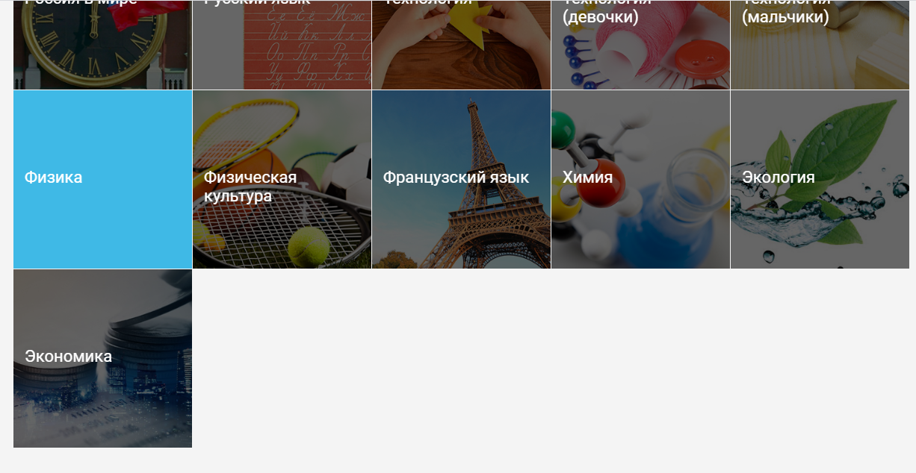
Рис.2.

- Перейдя в нужный предмет, кликните по названию блока вашего класса (рис.3).

Рис.3.

- Выберите урок, указанный учителем (например: Урок 28. Механическая работа. Мощность).
- Скачайте. Ознакомьтесь с теоретическим материалом, просмотрите видеофрагмент и приступите к выполнению тренировочных заданий (рис.4).
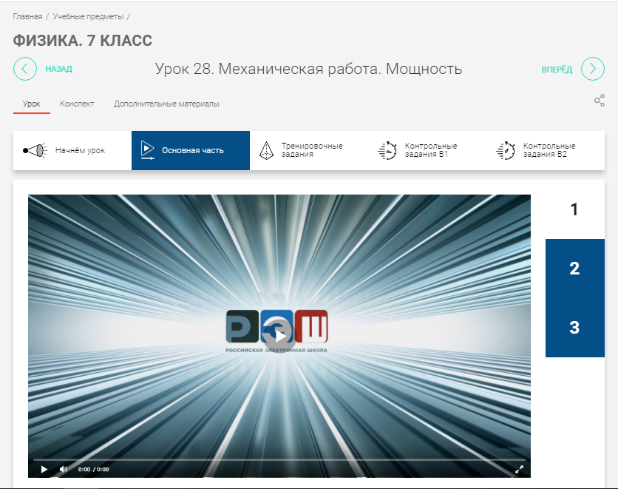
Рис.4.

- После выполнения тренировочных заданий сделайте скрин экрана и отправьте его учителю.

